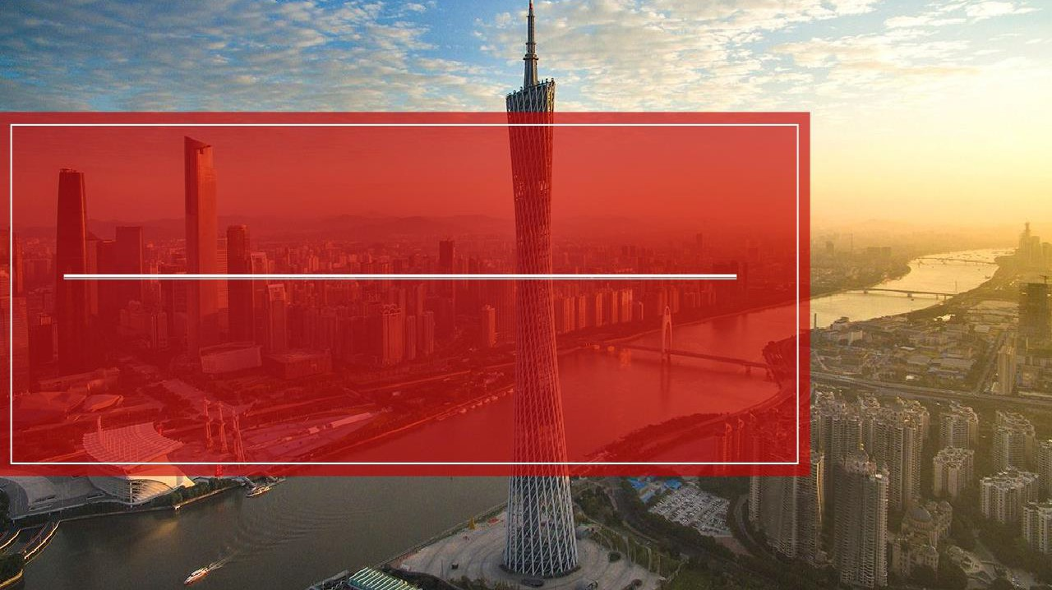

**新“国九条”及系列配套政策解读**

**2024年5月24日**

1. 新“国九条”推动资本市场高质量发展
2. 上市：审核趋严，标准提高，强调定位
3. 减持：严防绕道，新增约束
4. 分红：沪深交易所强约束，北交所鼓励但不强制
5. 退市：加强监管，优化标准，严肃纪律
6. 交易：强化交易监管，吸引资金入市
7. 机构：回归业务本源，建设一流机构

总结：严惩严管思路明确，监管系统性提高，特色更鲜明

**1. *新“国九条”推动资本市场高质量发展***

对资本市场发展的要求：从重“量”走

向重“质”

2004年“***推进资本市场改革开放***”

2014年“***发展多层次资本市场***”

2024年“***严监管防风险推动资本市场高质量发展***”

### 2024年新“国九条”

* ***加强监管***，***加强投资者保护：***体现建设以投资者为本的资本市场的要求。利于长远金融安全。
* ***推动市场主体做优做强：***上市公司严进严出、优胜劣汰；推动券商做优做强； 投资者结构优化（公募优化激励机制、引导中长期资金入市）。

#### 资本市场三次“国九条”内容对比

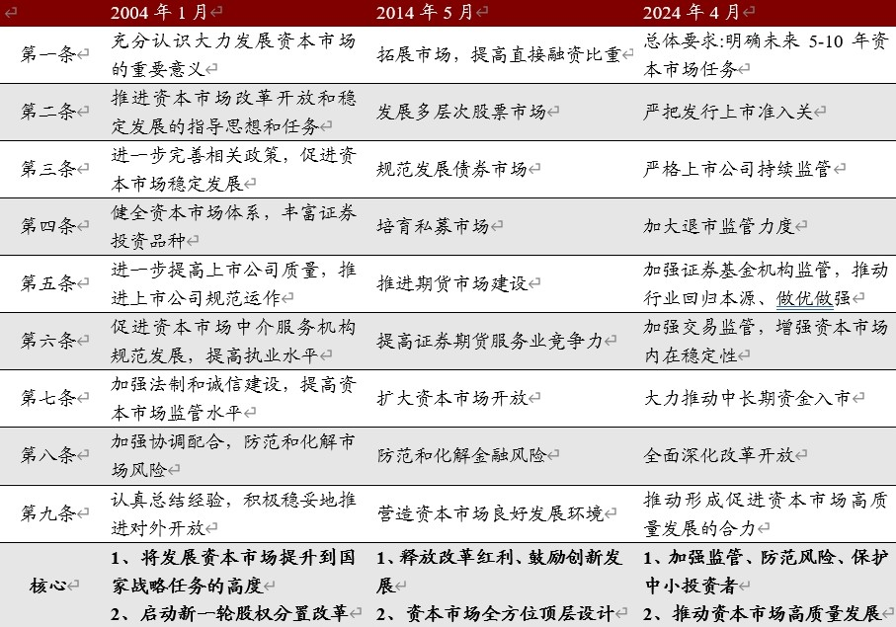资料来源：中国政府网、万联证券研究所

### 新“国九条”有三大清晰特点。证监会主席吴清接受采访表示，此次“国九条”的发布充分体现了党中央、国务院对资本市场的高度重视和殷切期望。与前两个“国九条”相比，本次出台的意见主要特点：

1. ***保护中小投资者合法权益。***意见充分体现资本市场的政治性、人民性。强调要坚持和加强党对资本市场

### 工作的全面领导，坚持以人民为中心的价值取向，更加有效保护投资者特别是中小投资者合法权益。

1. ***强化资本市场强监管政策基调。***意见充分体现强监管、防风险、促高质量发展的主线。要求坚持稳为基调，强本强基，严监严管，以资本市场自身的高质量发展更好服务经济社会高质量发展的大局。
2. ***加快推动制度完善及机制改革。***意见充分体现目标导向、问题导向。吴清主席表示，针对2023年8月以来股市波动暴露出的制度机制、监管执法等方面的突出问题，及时补短板、强弱项，回应投资者关切，推动解决资本市场长期积累的深层次矛盾，加快建设安全、规范、透明、开放、有活力、有韧性的资本市场。



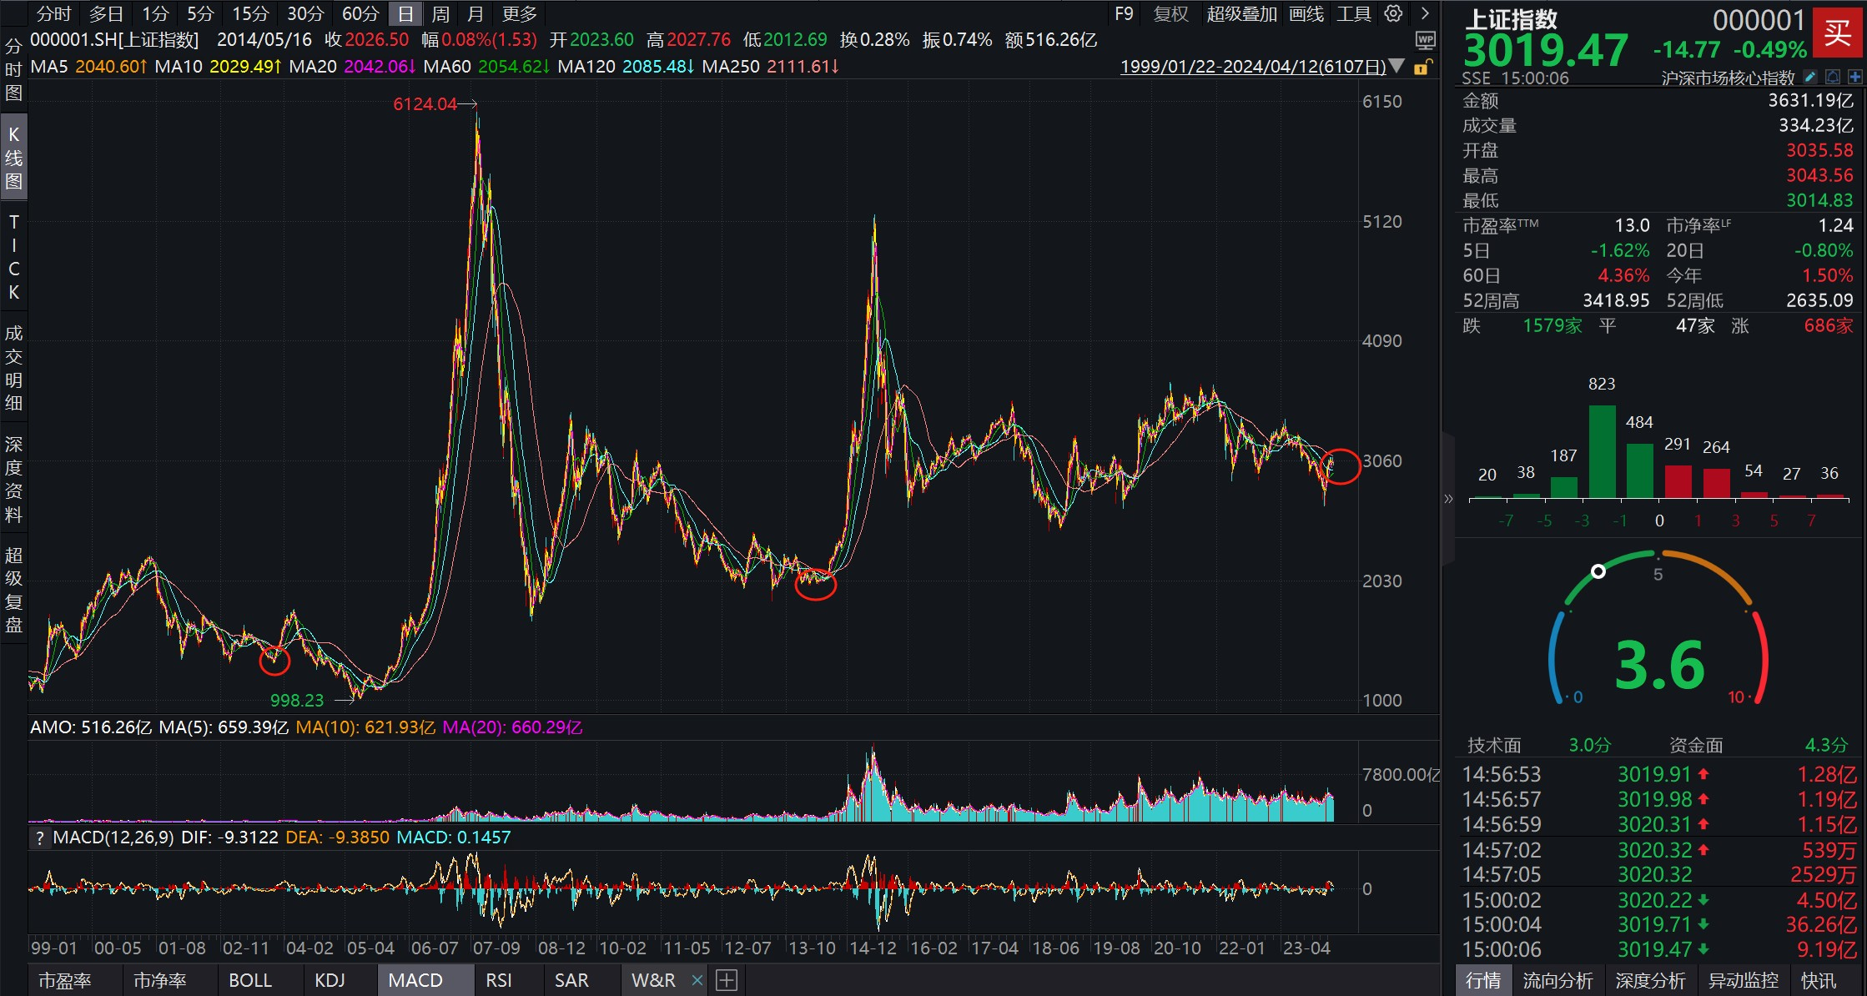

资料来源：Wind、万联证券研究所





* 证监会出台六项政策配套新“国九条”，涉及发行监管、持续监管、交易监管、中介监管，进一步强化“严监管防风险推动资

本市场高质量发展”的政策主线。

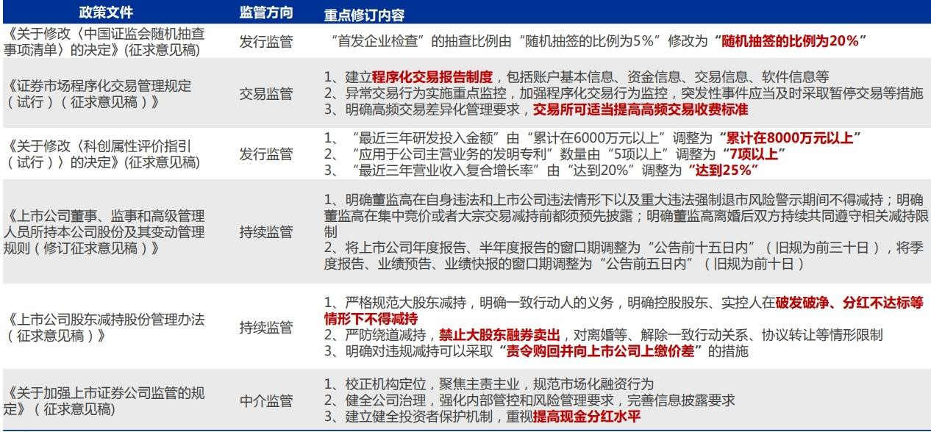

资料来源：证监会、万联证券研究所

* + 沪深北交易所出台一系列配套规则，全生命周期加强上市公司监管力度：
* ***上市审核：***主板、创业板提升利润标准，科创板提升科创属性要求；
* ***持续监管：***多方位限制无序/绕道减持；警示有能力但不分红的上市公司；
* 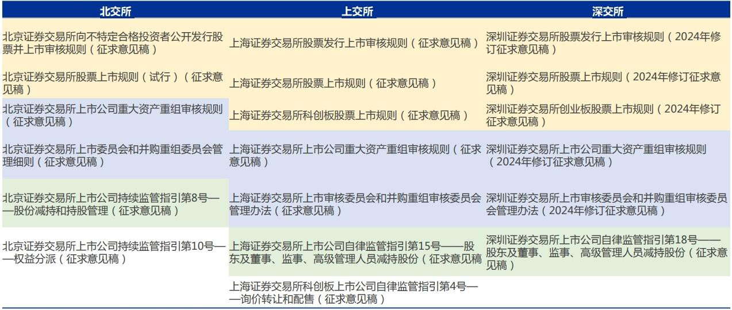***加强退市：***加大退市力度，强化退市监管。

资料来源：上交所，深交所，北交所，万联证券研究所

**2. *上市：审核趋严，标准提高，强调定位***

#### 主板、创业板、科创板板块定位

|  |  |  |  |
| --- | --- | --- | --- |
|  | **主板** | **创业板** | **科创板** |
| 板块定位 | 突出“大盘蓝筹”特色，重点支持业务模式成熟、经营业绩稳定、规模较大、具有行业代表性的优质企业 | 主要服务成长型创新创业企业，进一步从促进新质生产力发展要求出发，突出“三创”“四新”标准 | 主要服务于符合国家战略，拥有关键核心技术，科技创新能力突出，主要依靠核心技术开展生产经营，具有稳定的商业模式，市场认可度高，社会形  象良好，具有较强成长性的企业 |

资料来源：证监会官网，沪深交易所官网，万联证券研究所

#### 主板、创业板、科创板个股总市值分布情况

***主板、创业板、科创板个股所属申万二级行业前三名***



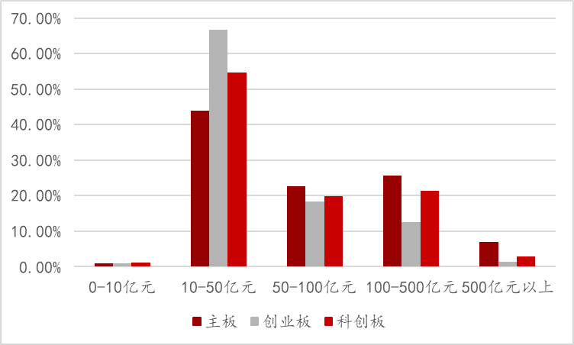 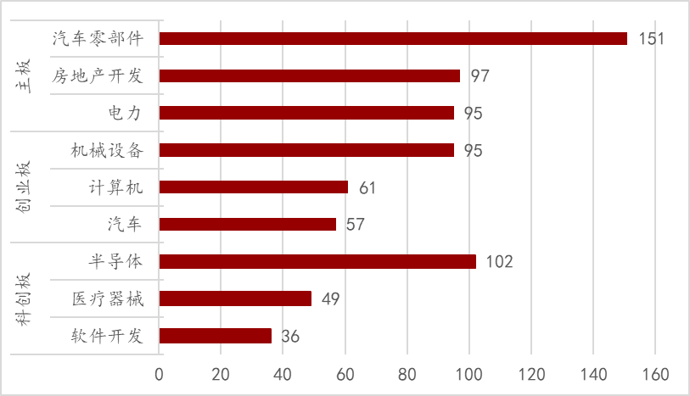

资料来源：同花顺，万联证券研究所。数据截至：2024/5/15 资料来源：同花顺，万联证券研究所。数据截至：2024/5/15

#### 北交所与科创板、创业板、主板市场上市条件对比

资料来源：上交所，深交所，北交所，万联证券研究所

* + ***科创属性：强化规则要求，凸显科创板“硬科技”特色。***此次修订更加关注“科研投入、科研成果和成长性”，包括将拟申报科创板企业的研发投入金额从 6000 万元提高至 8000 万元，发明专利数量从 5 项提高至 7 项，营业收入复合增长率从 20%提高至 25%。科创属性从严审核，“伪科技”“亏损企业”难再实现上市，后续关于研发费用资本化、统计口径、费用归集等可能也会更加严格。

#### 科创板“科创属性”评价体系主要变化

|  |  |  |
| --- | --- | --- |
| 四大要求  （同时具备） | 2024 年新规则（征求意见稿）  与 2022 年规则对比 | 变化趋势 |
| 从严审核基调，从科研投入、科研成果和成长性三个维度提高标准。 | | |
| 要求1 | 1、最近三年研发投入占营业收入比例 5％以上（无变化）；2、或者：最近三年研发投入金额累计在**6000万元**  **以上→8000万元以上。** | **科研投入下限提高**，后续研发费用的资本化、统计口径、费用归集会更加严格。 |
| 要求2 | 研发人员占当年员工总数的比例不低于 10％（无变化） | / |
| 要求3 | 应用于公司主营业务的发明专利**5项以上→7项以上**。 | **科研成果：**发明专利数量增加，后续关注  “购买专利、联合开发专利”等审核情况。 |
| 要求4 | 1、最近三年营业收入复合增长率达到**20％→25%**；  2、或者：最近一年营业收入金额达到3亿元（无变化）。 | **关注成长性：**营业收入复合增长率从20%→  25% |

资料来源：证监会，万联证券研究所

## 北交所上市：强调板块“定位”，强化主体责任

* 新“国九条”涉及北交所仅提到：坚持主板、科创板、创业板和***北交所错位发展***。在北交所《上市审核规则》修订的征求 意见稿中明确提及了以下几点变化：

#### 1、突出强调了北交所申报需要“符合定位”

* + 1）第三条，新增“发行人申请公开发行股票并上市，应当符合北交所定位”
  + 2）第二十三条，新增“保荐机构应当对发行人是否符合北交所定位、发行条件、上市条件和信息披露要求作出专业判断，审慎作出推荐决定”
  + 3）第五十五条，新增终止审核情形“本所审核认为发行人不符合北交所定位，……”

#### 2、全面强化了主体责任，严监管思想贯穿全文

* + **1*）多处新增“现场核验”和“现场督导”的监管方式。***第二十条，新增交易所“现场督导”的方式；第二十八条，新增“通过现场核验等方式“进行必要的补充调查和核查；
  + **2*）各方归位尽责：***如第二十三条补齐了保荐人代表的职责；第二十一条强调了发行人须“充分配合”；第三十条强化了行业咨询委员会的作用；第十九条，新增 北交所发现“重大敏感事项、重大无先例情况、重大舆情、重大违法线索”须及时向证监会请示报告的情形；
  + **3*）提升处罚底线，提高处罚标准。***如“连续两次不受理，6个月（原3个月）后方可再次申报”、新增纪律处分“1年至5年内不接受发行人的控股股东、实际控制人及其控制的其他发行人提交的发行上市申请文件”、“收到现场检查、现场督导通知后撤材料的，6个月后发行人方可再次申报”、第六十一条第二点将处罚的情形从申报文件“重大缺陷”变为“明显瑕疵”等等。



* 2022年8月，工信部《优质中小企业梯度培育管理暂行办法》正式施行。标志着我国形成了“地方级创新型中小企业”、

“省级专精特新中小企业”、和“国家级专精特新‘小巨人’企业”三个层次的优质中小企业孵化培育体系。

* 北交所定位于“***服务创新型中小企业的主战场***”，目前来看，科创板出台了“科创属性”标准，创业板出台了“三创四新” 标准，但北交所对中小企业“创新性”的标准有待公布。
* 北交所成立后，发行新股中的专精特新“小巨人”占比超一半，预计未来将得到强化。

#### 北交所成立后“专精特新‘小巨人’”占比上升 专精特新小巨人最新评定标准

|  |  |
| --- | --- |
|  | **2024年第六批** |
| 公布时间 | 2024/4/17 |
| 累计公司家数 | 超1.2万家 |
| 主要指标 | 1.经营3年以上，主营占比70%以上；  **2.近2年收入平均增长5%以上;**  **3.主导产品全国市占10%以上；**  **4.1亿以上营收公司研发支出不低于3%，**研发人员占比不  低于15%；2项发明专利或5项其他专利。5000万-1亿营收公  司研发支出不低于6%；不足5000万营收公司2年内8000万融资且研发投入3000万以上/研发人员占比50%以上。 |

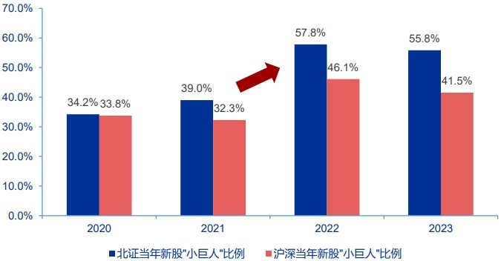资料来源：工信部网站，光明网，万联证券研究所

资料来源：申万宏源证券研究所



* 新“国九条”提到“从严监管分拆上市”。
* 2022年1月5日，中国证监会公布《上市公司分拆规则（试行）》，规范的是上市公司控股子公司在境内外证券市场***首次公 开发行并上市***或者***重组上市***的行为。而由于北交所是“***向不特定合规投资者公开发行并上市***”，因此规则的适用性一直未明确，使得北交所形成了一批上市公司子公司的特色资产。

#### 北交所代表子公司及其控股股东

#### 

* 分拆的资产是不是非常优秀的资产？

思  分拆的资产业务独立性和资产完整性是否得到足够的保证？（同业竞争、利益冲突、业务独立、资产考 独立和财务独立）

* 分拆上市的时机是否成熟，是否已经完全符合IPO上市成为公众公司的标准？

资料来源：同花顺，万联证券研究所

**3. *减持：严防绕道，新增约束***



* ***防“绕道”：***北交所新增协议转让和大宗交易受让方限制期限，与沪深交易所统一；明确司法强制执行、融资融券违规处

置、赠与等继续遵守减持规定；

* ***北交所比沪深交易所略宽松：***非控股股东和实控人的减持计划最长维持6个月，而沪深交易所均减少至3个月。

#### 沪深京交易所股份减持要素对比

资料来源：上交所，深交所，北交所，万联证券研究所



* 沪深交易所新增破净破发和分红不达标等限制减持的情形，而北交所新增对破净破发和亏损情形的减持限制、不对分红做

硬性要求。

#### 沪深京交易所股份减持要素对比（续）

|  |  |  |
| --- | --- | --- |
|  | **北交所** | **沪深交易所** |
|  |  | （一）上市公司**控股股东、实际控制人**不得披露减持计划： |
|  | 上市公司**控股股东、实际控制人**计划通过北交所集中竞价交易或大宗交易减持其所 | （1）上市公司最近三个已披露经审计的年度报告的会计年度**未实施现金分红或** |
|  | 持有的本公司股份的，在首次披露减持计划时，不得存在下列情形： | **者累计现金分红金额低于同期年均归属于上市公司股东净利润的30%**的，但归 |
| 不得减持情形 | （一）最近20个交易日内，上市公司任一交易日股票收盘价**低于其公开发行股票并** | 属于上市公司股东净利润为负的会计年度不计算在内； |
| **（整合23年9** | **上市的发行价格**； | （2）该控股股东、实际控制人拟披露减持计划前20个交易日中任一日的股票收盘 |
| **月26日业务通** | （二）最近20个交易日内，上市公司任一交易日股票收盘价低于最近一个会计年度 | 价（向后复权）低于最近一个会计年度或者最近一期财务报告期末**每股归属于上** |
| **知）** | 或最近一期财务会计报告期末**每股归属于上市公司股东的净资产**； | **市公司股东的净资产**的。 |
|  | （三）上市公司最近一期经审计的财务报告的**归属于上市公司股东的净利润为负** | （二）上市公司**首次公开发行时的控股股东、实际控制人及其一致行动人**不得 |
|  | 。 | 披露减持计划：在拟披露减持计划前20个交易日中任一日的股票收盘价（向后复 |
|  |  | 权）**低于首次公开发行时的股票发行价格。** |
|  |  | **（一）**具有下列情形之一的，上市公司**大股东、控股股东、实际控制人、董监** |
|  |  | **高及其一致行动人**不得减持股份： |
| 不得减持情形 | **（一）大股东、控股股东、实际控制人、董监高**不得减持情形：同沪深交易所。  **（二）控股股东、实际控制人、董监高**不得减持股份情形：同沪深交易所。  **（三）董监高**在下列期间不得买卖本公司股份：   1. 年度报告、半年度报告公告**前15日内(原30日)；** 2. 季度报告、业绩预告、业绩快报公告**前5日内(原10日)；** 3. 自可能对本公司证券交易价格、投资者决策产生较大影响的重大事件发生之日   或者进入决策程序之日，至依法披露之日内；   1. 中国证监会、本所认定的其他期间。 | 1. 因涉嫌证券期货违法犯罪，在被中国证监会立案调查或者被司法机关立案侦查期间，以及在行政处罚决定、刑事判决作出之后未满6个月的； 2. 因违反证券交易所规则，被证券交易所公开谴责未满3个月的； 3. 中国证监会规定的其他情形。   **（二）**具有下列情形的，上市公司**控股股东、实际控制人、董监高及其一致行 动人**不得减持股份：上市公司股票可能触及本所业务规则规定的重大违法强制退 市情形的，自相关行政处罚事先告知书或者司法裁判作出之日起，至上市公司股  票终止上市并摘牌或者上市公司收到相关行政处罚决定或者人民法院生效司法裁 判，显示上市公司未触及重大违法强制退市情形期间。 |
|  |  | **（三）**具有下列情形的，上市公司**董监高及其一致行动人**不得减持股份：该董监 |
|  |  | 高离职之后六个月内。 |

资料来源：上交所，深交所，北交所，万联证券研究所



* 减持受限比例指标：若为沪深股票，则判断依据是破净、破发、***分红***任意一个不达标；若为北交所，则判断依据是破净、

破发、***净利润***任意一个不达标。对三种情形下减持受限的公司进行测算：

* 截至2024/5/21，沪深A股中过半数公司减持受限，分红条件不满足要求为主因，其次为破发条件触发。北交所248家上市 公司中， 有102 家公司减持受限， 减持受限比例达41.13%， 其中破发情形的触发比例为37.50%， 略高于沪深A股

（26.78%），而破净条件和亏损条件的触发比例分别为5.65%和8.87%。

**A**

北证A股 沪深A股

分红条件

亏损条件

破净条件

破发条件

减持受限比例

0.00%

5.65%

8.87%

10.00%

13.27%

20.00%

26.78%

30.00%

33.39%

37.50%

40.00%

41.13%

50.00%

55.29%

60.00%

#### 股减持受限公司测算

数据来源：同花顺，万联证券研究所。数据截至：2024/5/21



* 沪深交易所规定，***转板公司***的控股股东、实控人及其一致行动人，以股票在本所上市首日的开盘参考价为基础，适用破发

相关规定。这种不确定性可能会一定程度上降低大股东和实控人的转板意愿。

* 针对离婚、赠与、司法强制执行等情形，新增约束规定。

#### 北交所与沪深交易所股份减持要素对比（续）

|  |  |  |
| --- | --- | --- |
|  | **北交所** | **沪深交易所** |
|  | （一）**上市公司大股东、董监高不得融券卖出本公司股份**。股东持有的股份在限 | （一）**上市公司大股东、董监高不得融券卖出本公司股份，不得开展以本公司 股份为合约标的物的衍生品交易**。股东持有的股份在限制转让期限内的，不得融  券卖出。股东在获得具有限制转让期限的股份前，存在尚未了结的该上市公司股 份融券合约的，应当在获得相关股份前了结融券合约。  （二）上市公司股东因**参与认购或者申购ETF减持股份**的，参照适用关于股东通  过集中竞价交易方式减持股份的规定。  （三）上市公司股东**按照相关规定赠与股份**的，参照适用关于股东通过协议转让 方式减持股份的规定，但关于受让比例、转让价格下限的规定除外。  （四）**转板公司、重新上市公司**在本所上市时的控股股东、实际控制人及其一致  行动人，以股票在本所上市首日的开盘参考价为基础，适用破发相关规定，同时  明确相关公司大股东、特定股东的适用及减持要求。  （五）上市公司大股东以外的股东减持其**参与重组上市取得的本公司股份**的，参 照适用关于特定股东减持的规定。  （六）上市公司股东及其一致行动人之间采取**大宗交易、协议转让**等方式转让股  份的，视为减持股份，转让方、受让方应当按照交易方式适用相关规定。 |
|  | 制转让期限内的，不得融券卖出。股东在获得具有限制转让期限的股份前，存在尚 |
|  | 未了结的该上市公司股份融券合约的，应当在获得相关股份前了结融券合约。 |
|  | （二）**因离婚、法人或者非法人组织终止、公司分立等导致上市公司大股东、** |
| 严防绕道减持 | **董监高减持股份**的，股份过出方、过入方应当在股票过户后持续共同遵守本指引关  于大股东、董监高减持股份的规定。 |
|  | （三）**因赠与等方式**导致上市公司股东减持股份的，股份过出方、过入方应当遵守 |
|  | 有关规定。 |
|  | （四）**因司法强制执行、股票质押或者融资融券违约处置**等减持股份的，应当根 |
|  | 据不同的减持方式分别适用相关规定。 |

资料来源：上交所，深交所，北交所，万联证券研究所

**4.*分红：沪深交易所强约束，北交所鼓励但不强制***



* ***沪深交易所对分红不积极公司进行限制***：将现金分红指标纳入ST风险警示情形，对于有分红能力但不愿意分红的公司实施

其他风险警示（双创高研发公司除外）。

#### 北交所不强制分红：对中期分红的实施要求进行简化、同时明确分红基准。

* ***对比沪深交易所，考虑到北交所的板块定位，北交所鼓励上市公司多分红，但未对分红不积极公司进行限制。***

***北交所与科创板、创业板、主板引导上市公司分红手段对比***

资料来源：上交所，深交所，北交所，万联证券研究所



* ***沪深交易所通过新增分红*ST*情形对分红不积极公司进行限制。***本次新规科创板新增“其他风险警示”（ST情形）相关规则，

与主板和创业板统一，北交所暂无相关规则。

* **ST*新规则有两大变化：*1*、新增分红*ST*情形***，持续引导上市公司增强投资者回报水平；**2*、对财务造假但未触及重大违法情 形的公司实施*ST**，相当于对财务造假零容忍，发现财务造假即有相关惩罚规则。

#### 沪深交易所其他风险警示相关规则

资料来源：上交所，深交所，北交所，万联证券研究所



* 截至2024年5月15日，已经有3195家主板公司、1340家创业板公司以及569家科创板公司公布基于2023年年报的分红预案，

其中，分别有7.75%、11.01%和4.20%的公司分红方案已实施完毕。

* 北交所上市公司整体分红水平并不低：2021、2022和2023年北交所整体法股息率水平分别为0.90%、1.92%和1.55%，普 遍高于科创板和创业板水平、略低于主板水平。

#### 股息率水平跨市场对比

2023

2022

2021

科创板

创业板

全部主板

北证A股

0.00%

0.44%

0.50%

0.77%

0.50%

1.01%

0.76%

0.90%

1.00%

1.06%

1.50%

1.55%

2.00%

1.92%

2.00%

2.50%

3.05%

2.84%

3.00%

3.50%

资料来源：Wind，万联证券研究所。数据截至：2024/5/15

# 5.退市：加强监管，优化标准，严肃纪律



* 北交所新增了“120个交易日实现的累计股票成交量低于100万股”的交易类标准，目前来看，暂无北交所上市公司符合交

易类标准。

* 相比之下，主板市值退市标准从“3亿元”提高至“5亿元”，进一步发挥市场化退出功能，科创板和创业板维持“3亿元”。

#### 北交所与科创板、创业板、主板交易类退市标准对比

资料来源：上交所，深交所，北交所，万联证券研究所



* 截至2024年5月14日，近120个交易日累计成交量的最低水平为3298.22万股（832982.BJ 锦波生物），是退市标准的32

倍。

* 根据申万策略报告的测算，回顾北交所开市以来，历史上连续120个交易日累计成交量的最低水平为236万股，出现在2022/9/14，为退市标准的2.36倍；而从该指标的历史最低值分布来看，21家上市公司曾触及200-500万股的水平，为退市标准的2-5倍。

#### 连续120个交易日累计成交量历史最低值分布

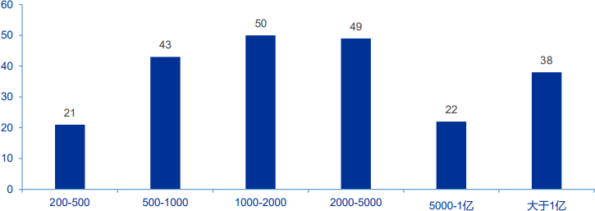

资料来源：Choice，申万宏源研究



* ***主板亏损公司营收指标收紧***，由“1亿元”提高至“3亿元”。考虑到其他板块上市公司成长性和收入规模特点，双创维持

“1亿元”、北交所维持“5000万元”。

* ***北交所财务类退市标准向沪深看齐：***1、新增利润总额考察“亏损”，加强亏损企业出清力度；2、新增摘星条件“内部控制审计报告为标准无保留意见”，提高规范性要求；3、新增扣除与主营业务无关收入，防止做大收入“保壳”规避退市。

#### 沪深京交易所财务类退市标准对比

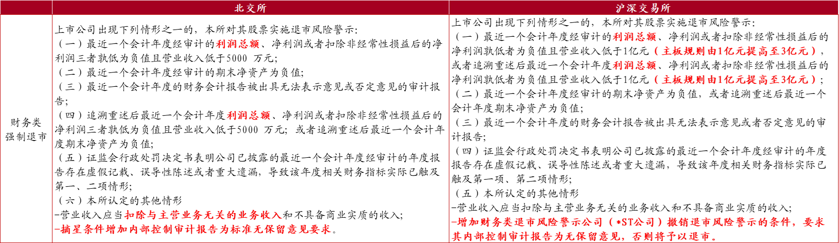

资料来源：上交所，深交所，北交所，万联证券研究所



#### 北交所规范类强制退市情形与沪深统一，新规新增三项情形，退市多元化：

**1*、控制权无序争夺。***督促股东在制度框架内解决控制权争议，切实保障中小投资者知情权；**2*、控股股东资金占用。***增强对大股东侵占监管震慑，督促公司加强内部控制，维护资产财务独立性；**3*、内控非标审计意见。***压实审计机构责任，督促公司 完善内部治理、规范运作。

#### 规范类强制退市新增三项情形

|  |  |  |
| --- | --- | --- |
|  | **新增退市情形** | **新增内容** |
| 情形1 | **控制权无序争夺** | 信息披露或者规范运作等方面存在重大缺陷，被本所限期改正但公司未在规定期限内完成整改，且公司在股票停牌2个月内仍未完成整改；增加一项信息披露或者  规范运作存在重大缺陷退市情形，即“**上市公司控制权无序争夺，导致投资者**  **无法获取公司有效信息**”。 |
| 情形2 | **控股股东资金占用** | 公司被控股股东（无控股股东，则为第一大股东）及其关联方非经营性占用资 金，**余额达到最近一期经审计净资产绝对值30%以上，或者金额达到2亿元以**  **上**，被中国证监会责令改正但公司未在规定期限内改正，此后公司在股票停牌2个  月内仍未改正。 |
| 情形3 | **内控非标审计意见** | 连续2个会计年度的财务报告内部控制被出具无法表示意见或者否定意见的审计报告，或者未按照规定披露财务报告内部控制审计报告。 |

资料来源：上交所，深交所，北交所，万联证券研究所



* ***北交所新增财务造假重大违法情形，与沪深交易所统一。***新规相比沪深交易所的旧规而言，***调低了财务造假退市的年限、***

***金额和比例，增加了多年连续造假退市情形，***进一步严肃市场纪律。

* 对比旧版财务造假退市“2年/5亿/50%”的标准，新版区分三个层次，即“1年/2亿/30%”、“2年/3亿/20%”、“3年”。
* 在2023年9月4日施行的北交所上市规则中，退市的北交所企业如果符合新三板的挂牌条件，可进入基础层甚至创新层，而 本次规则修订，明确北交所退市将和沪深交易所一样全部退入退市板。这有利于维护新三板市场的秩序。

#### 北交所与沪深交易所财务造假重大违法退市规则对比

资料来源：上交所，深交所，北交所，万联证券研究所



#### 加强并购重组监管，强化主业相关性，严把注入资产质量关，加大对‘借壳上市’的监管力度，精准打击各类违规‘保壳’

***行为，进一步削减‘壳’资源价值。***

* ***总体看，新规将打击劣质公司通过跨行业并购重组实现“保壳”的行为，但不影响优质企业在本产业链上下游进行高协同 性的并购。***

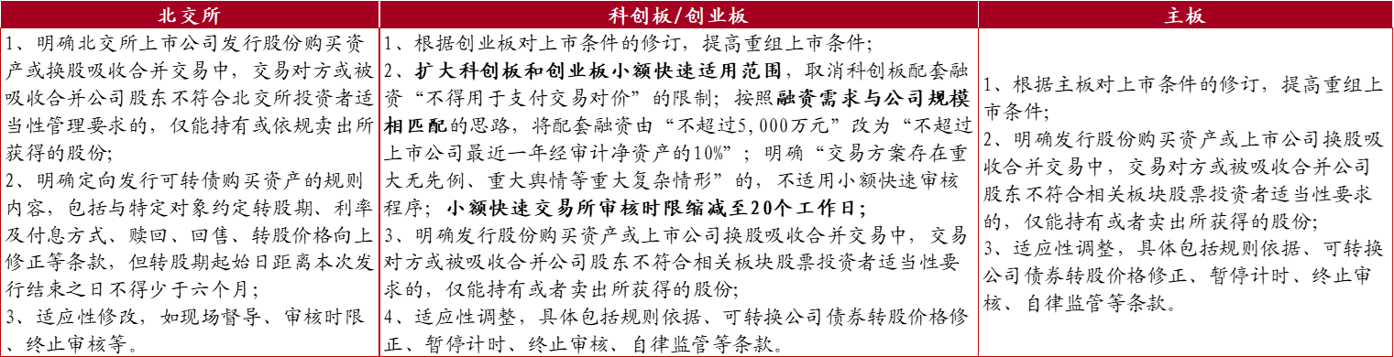***重大资产重组审核规则变化跨市场对比***

资料来源：上交所，深交所，北交所，万联证券研究所

# 6.交易：强化交易监管，吸引资金入市



#### 新“国九条”加强战略性力量储备与稳定市场机制建设，强化交易行为监管，着力稳定市场预期。

* **证监会同步制定《证券市场程序化交易管理规定（试行）》。**

针对交易层面提出三大要求：（1）促进市场平稳运行。意见提出集中整治私募基金领域突出风险隐患。做好跨市场跨行业

跨 境风险监测应对；（2）加强交易监管。意见提出出台程序化交易监管规定，加强对高频量化交易监管；制定私募证券基

金运作规则；完善极端情形的应对措施；严肃查处操纵市场恶意做空等违法违规行为等一系列要求。（3）健全预期管理机

制。将重大经济或非经济政策对资本市场的影响评估内容纳入宏观政策取向一致性评估框架，建立 重大政策信息发布协调

机 制。

证监会同步制定《证券市场程序化交易管理规定（试行）》，自今年10月8日起正式实施。其中提出：（1）明确程序化交

易的定义、总体要求及报告要求；（2）明确程序化交易“先报告、后交易”的要求；（3）明确交易监测和风险防控要求；

（4）加强信息系统管理；（5）加强高频交易监管；（6）明确监督管理安排；（7）明确北向程序化交易按照内外资一致的原则，纳入报告管理，执行交易监控标准。

* **此次新规是对证券市场程序化交易监管作出全方位、系统性规定，是强化市场交易行为监管的重要举措。**

资料来源：证监会，万联证券研究所



#### 新“国九条”提出完善适配长期投资的基础制度，构建支持“长钱长投”的政策体系

* 在公募基金方面，大力发展权益类公募基金，大幅提升权益类基金占比。建立交易型开放式指数基金（ETF）快速审批通道，推动指数化投资发展。全面加强基金公司投研能力建设，丰富公募基金可投资产类别和投资组合，从规模导向向投资者回报导向转变。稳步降低公募基金行业综合费率，研究规范基金经理薪酬制度。修订基金管理人分类评价制度，督促树牢理性投资、价值投资、长期投资理念。
* 在私募基金方面，支持私募证券投资基金和私募资管业务稳健发展，提升投资行为稳定性。

#### 汇聚不同机构合力，壮大中长期投资力量

* ***保险：***优化保险资金权益投资政策环境，完善保险资金权益投资监管制度。在政策环境方面，新“国九条”要求优化保险资金权益投资政策环境，落实并完善国有保险公司绩效评价办法，更好鼓励开展长期权益投资；在制度方面，要求完善保险资金权益投资监管制度，优化上市保险公司信息披露要求。
* ***银行、信托：***鼓励银行理财和信托资金积极参与资本市场，提升权益投资规模。
* ***社保基金、养老金：***完善全国社会保障基金、基本养老保险基金投资政策。
* ***企业年金：***提升企业年金、个人养老金投资灵活度。

# 7.机构：回归业务本源，建设一流机构

#### 与2024年3月15日证监会发布“1个严把、2个加强、1个落实”等文件相比，新”国九条“基本延续了对证券基金机构的相 关监管表述，着重引导行业机构树立正确经营理念，处理好功能性和盈利性关系，强监管下推动行业机构提升专业能力、培育良好行业文化，践行五篇大文章。

***履行资本市场“看门人”职责，把好资本市场准入关***

* + - 证券公司要遵循诚实守信、勤勉尽责的原则，对发 行人进行全面调查，扛起防范财务造假的责任证券 公司要提升价值甄别能力，不断为市场挖掘和培育 优质上市公司。
    - 证券公司要辨别“硬科技”和“伪创新”，充分了 解发行人的经营状况及其面临的风险和问题。
    - 证券公司要充分发挥专业优势，从投资者角度出发， 为市场筛选出更多“可投性”的项目。
    - 证券公司要通过提升估值定价能力，提高投价报告

质量及加大新股配售自主权来健全市场化定价机制。

#### 发挥市场中介职能，助力上市公司持续提升长期回报水平

* 证券公司助力上市公司完善现代企业治理制度，推 进财务信息的透明化、公司经营的专业化和内外部 约束机制的均衡化。引导上市公司完善分红、回购 等机制。
* 证券公司要通过并购重组、分拆上市、市值管理等 方式助力上市公司做大做强，持续提升上市公司质 量。
* 证券公司要引导上市公司做好市值管理，帮助上市 公司构建市值管理工作的框架。帮助上市公司分析 公司经营和资本回报的现状，制定并披露提升资本回报的相关计划。



资料来源：上海证券报，万联证券研究所

#### 积极助力畅通市场退出通道

* + 证券公司要引导企业形成正确的资本观，帮助市场主体消除认识偏差，全面正确了解上市和私有化各 自的收益与成本。
  + 证券公司要积极服务好多层次资本市场建设，提升

场外市场承接及吸纳降板或退市企业的能力。

* + 证券公司要加快提升交易撮合能力，优化新三板、 区域性股权交易市场的活跃度，做好企业转板前后 的交易衔接，避免转板前后出现估值大幅波动。
  + 证券公司要督促退市企业做好退市过程中的信息披 露，及时告知投资者有关先行赔付、利益纠纷解决 的内容，做好退市过程中的投资者权益保护。

#### 发挥市场中介职能，助力上市公司持续提升长期回报水平

* + **证券公司要发挥在产品创设及流动性服务上的优势， 将完善自身风险管理与强化对市场主体的主动管理能力相结合，助力资本市场持续稳定发展。**
  + 发挥产品创设和服务创新作用，为市场主体提供更

多的主动风险管理产品和服务，维护市场稳定运行。

* + 加快推动投资交易业务向“非方向、低波动”的客 需驱动转型，将完善证券公司自身风险管理与防范 化解资本市场风险相结合。
  + 积极引导长期资金加大对优质资产的长期配置，发 挥长期资金的“压舱石”作用。



资料来源：上海证券报，万联证券研究所

***总结：严惩严管思路明确，监管系统性提高，特色更鲜明***

* ***新“国九条”以严监管推动资本市场高质量发展。***1）国务院发布《关于加强监管防范风险推动资本市场高质量发展的若干意见》共九条内容，同时证监会配套“1+N”政策体系强化高质量发展主线，三大交易所落地部分规则，完善上市公司全周期管理：2）顶层政策对资本市场发展的要求从重“量”走向重“质”，一方面推动市场主体高质量发展如上市公司严进严出、优胜劣汰：推动券商做优做强：投资者结构优化等， 另一方面加强监管，利于打造安全、规范.透明、开放、有活力、有韧性的资本市场。
* ***上市审核：标准提高，审核趋严，强调符合定位。***1）创业板与主板提升上市标准，科创板提升科创属性要求，而北交所更强调“符合定位”；2）严监管思想贯穿规则，多处新增“现场核验”和“现场督导”的监管方式，强调各方归位尽责，并提升处罚底线，提高处罚标准；3）北交所尚未出台定位细则，预计未来将加强“专精特新”属性，建议关注研发占比指标，按照小巨人/北交所/科创板研发占比3%/4%/5%的标准测算，北交所上市企业中24.6%不符合条件，在审108家企业30.6%不符合条件；4）严守入口关，预计交易所审核及证监会注册时间拉长，撤否率进一步上升，拟上市公司质量提升；5）分拆上市趋势严，热度预计下降，需观察审核口径。
* ***减持限制：严防绕道，新增约束。***1）防“绕道”：北交所新增协议转让和大宗交易受让方限制期限与沪深统一；明确司法强制执行、融资融券违规处置、赠与等继续遵守减持规定；2）北交所规则略比沪深交易所宽松，如非控股股东和实控人的减持计划最长维持6个月(而非3个月），且未规定分红不达标的情形；3）经测，当前有半数左右公司因破发而减持受限；4）沪深交易所明确转板公司以转入沪深后首日开盘价为基准计算是否破发，以精选层转板的三家公司为例当前均低于首日开盘价，这一规则或将影响北交所转板意愿。
* ***鼓励分红：沪深交易所强约束，北交所不强制，但实际北证历史股息率明显高于双创。***1）沪深交易所对分红不积极公司进行限制：将现金分红指标纳入ST风险警示情形，对于有分红能力但不愿意分红的公司实施其他风险警示（双创高研发公司除外）；2）2021、2022和2023年北交所整体法股息率水平分别为0.90%、1.92%和1.55%，普遍高于科创板和创业板水平、略低于主板水平。

### ***退市监管：优化标准、严肃纪律。***1）强制退市：主板市值退市标准从“3亿元”提高至“5亿元”，进一步发挥市场化退出功能，科创板和创业板维持“3亿元”。北交所新增交易量指标，暂时难以触发；2）财务类退市标准优化，加强亏损低营收企业出清力度；规范类退市新增三项情形，北交所与沪深规则对齐；3）

打击“保壳”重组，双创板块明确融资需求要与公司规模匹配；4）明确北交所退市不进新三板而进退市板，

既与沪深交易所统一，又维护新三板秩序。

* ***总结：严惩严管思路明确，监管系统性提高，特色更鲜明。***1）沪深交易所提高多项数据指标要求，从严监管基调明确。北交所部分指标略宽松，体现差异化。各交易所、各板块更加清晰定位。2）监管更统一：沪深京交易所基本同步所有监管措施，堵住监管漏洞。对于减持、分拆上市、业绩与分红、打击“壳资源” 等热点问题，预计未来监管细则将同步收紧，进一步提升上市公司质量；3）特色更鲜明：北交所在修订的规则中，处处加强了“符合定位”的规定，预计年内就定位方面的细则将出台，北交所“专精特新”定位有望增强，特色更加鲜明，有利于提升市场的独立性。

***免责条款 ***

万联证券股份有限公司（以下简称“本公司”）是一家覆盖证券经纪、投资银行、投资管理和证券咨询等

多项业务的全国性综合类证券公司。本公司具有中国证监会许可的证券投资咨询业务资格。

本报告仅供本公司的客户使用。本公司不会因接收人收到本报告而视其为客户。在任何情况下，本报告中的信息或所表述的意见并不构成对任何人的投资建议。本报告中的信息或所表述的意见并未考虑到个别投资者的具体投资目的、财务状况以及特定需求。客户应自主作出投资决策并自行承担投资风险。本公司不对任何人因使用本报告中的内容所导致的损失负任何责任。在法律许可情况下，本公司或其关联机构可能会持有报告中提到的公司所发行的证券头寸并进行交易，还可能为这些公司提供或争取提供投资银行、财务顾问或类似的金融服务。

市场有风险，投资需谨慎。本报告是基于本公司认为可靠且已公开的信息撰写，本公司力求但不保证这些

信息的准确性及完整性，也不保证文中的观点或陈述不会发生任何变更。在不同时期，本公司可发出与本报告所载资料、意见及推测不一致的报告。分析师任何形式的分享证券投资收益或者分担证券投资损失的书面或口头承诺均为无效。

本报告的版权仅为本公司所有，未经书面许可任何机构和个人不得以任何形式翻版、复制、刊登、发表和引用。未经我方许可而引用、刊发或转载的引起法律后果和造成我公司经济损失的概由对方承担，我公司保留追究的权利。

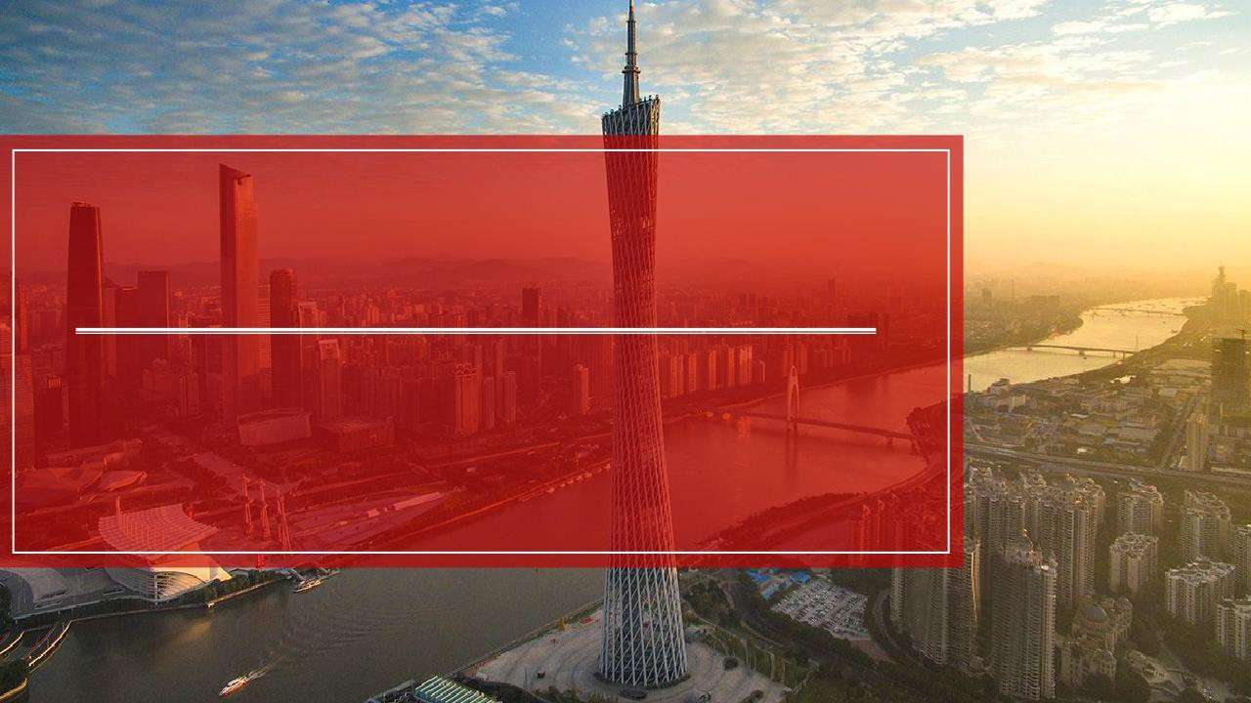

***牢记使命***